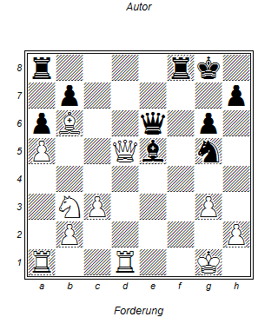  
Schwarz am Zug

1. Ld4+ !!!

Weiß kann fünffach schlagen

1. Lxd4, Sxd4 cxd4 scheitern an 2.DxDd5 und DxLd4 an Sf3

Deswegen

2.Txd4 Sf3+ 3. Kg2 Sxd4 4.Dxe6 Sxe6 mit Gewinn für Weiß